小三班今日动态
今天咱们小三班的所有小朋友较上周有了非常大的进步，能够开开心心地投入到老师妈妈的怀抱中，也能够开心地加入活动中去，让我们一起来看一看这一天孩子们的精彩表现吧。
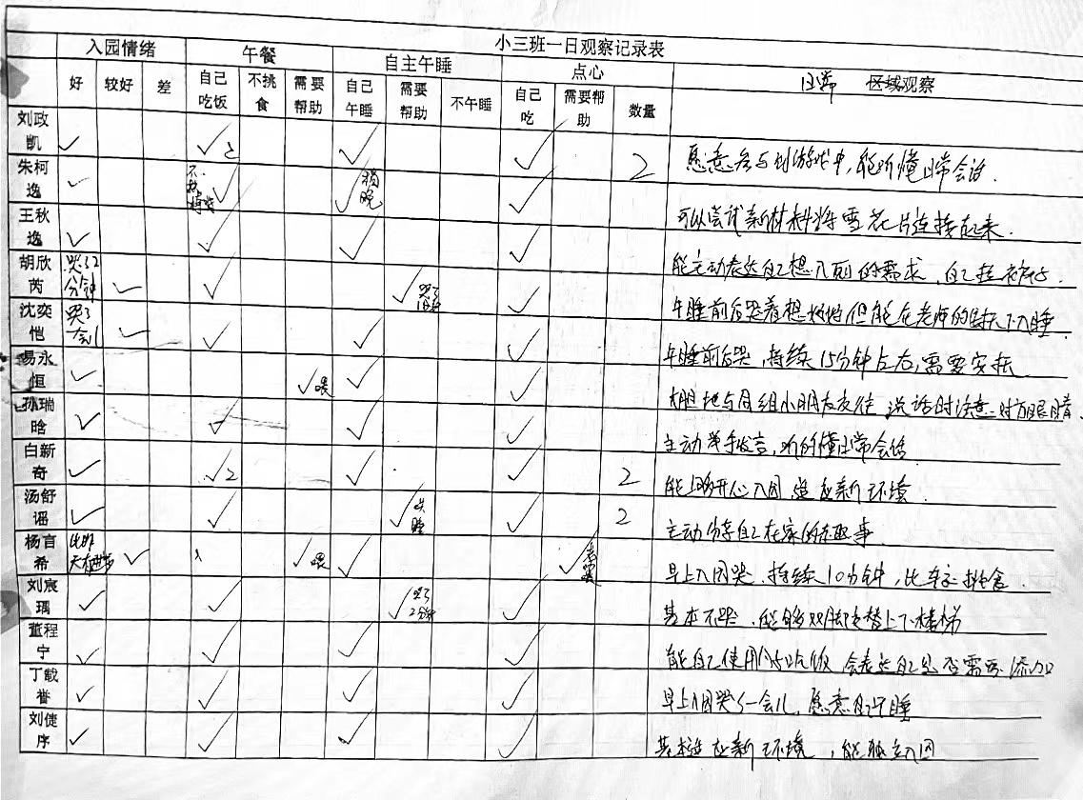

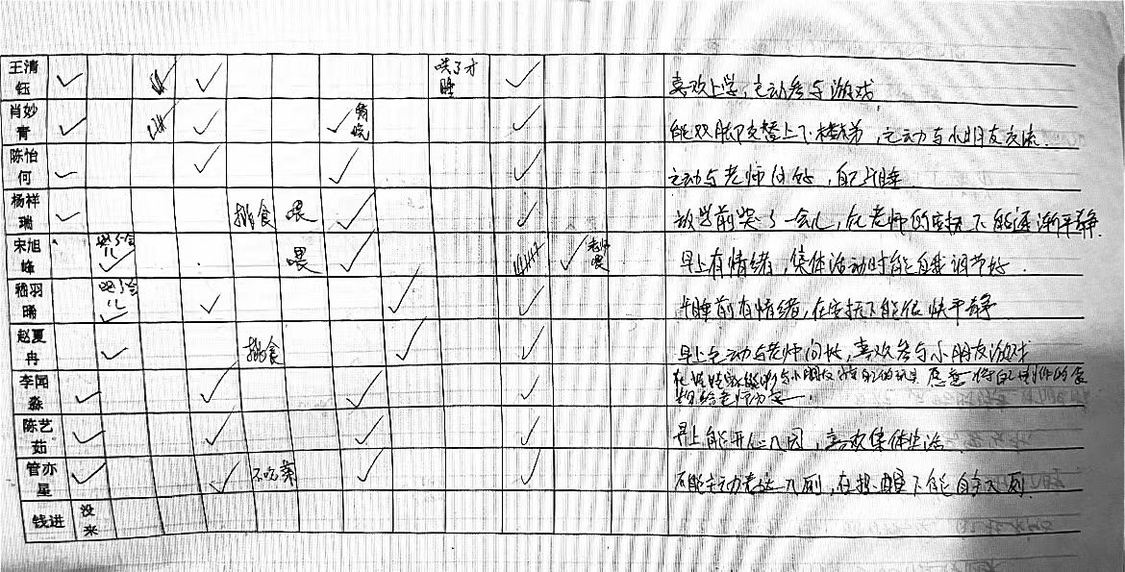

户外活动篇
我们的幼儿园可好玩啦！有好多轮胎，我们真像个小小赛车手！
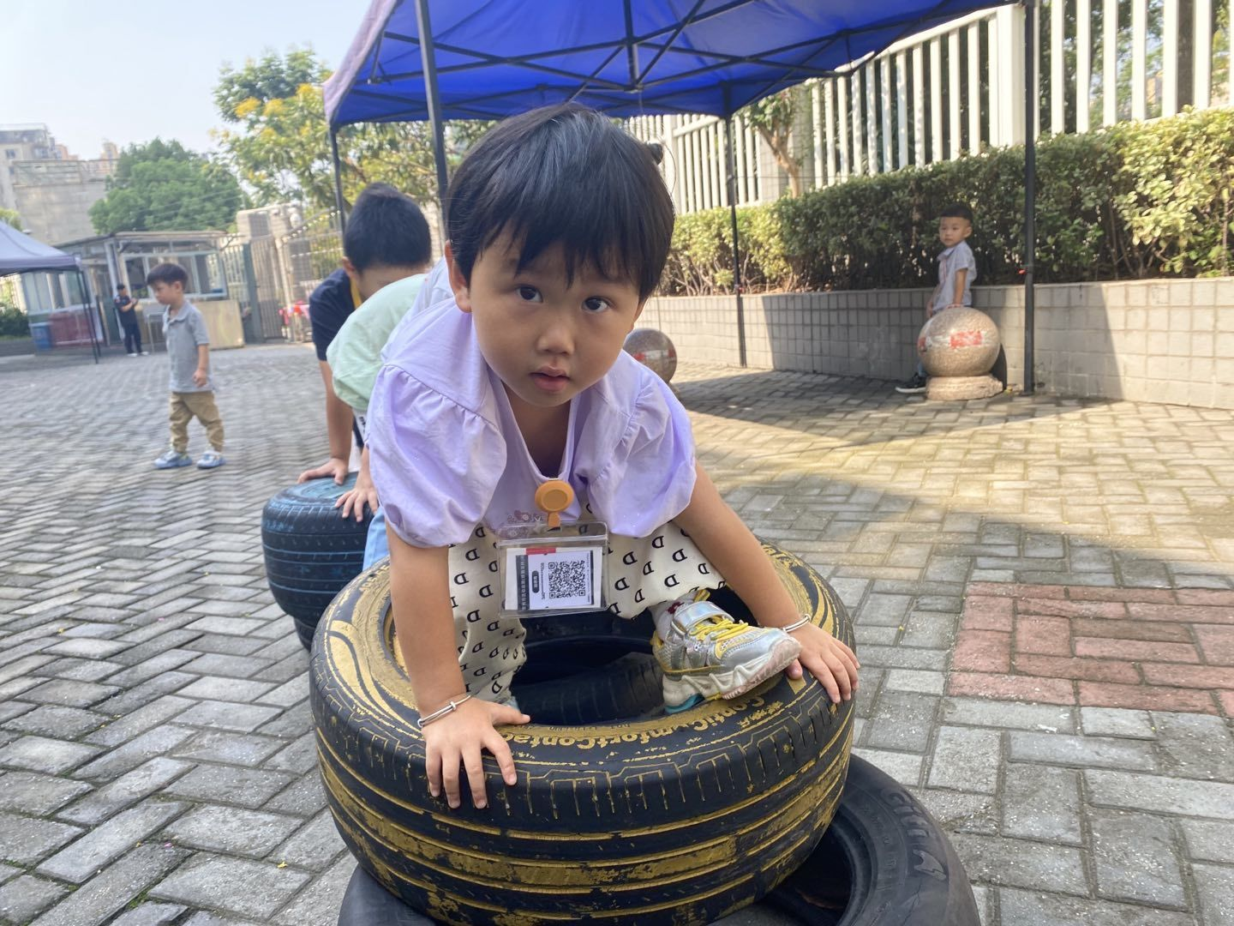
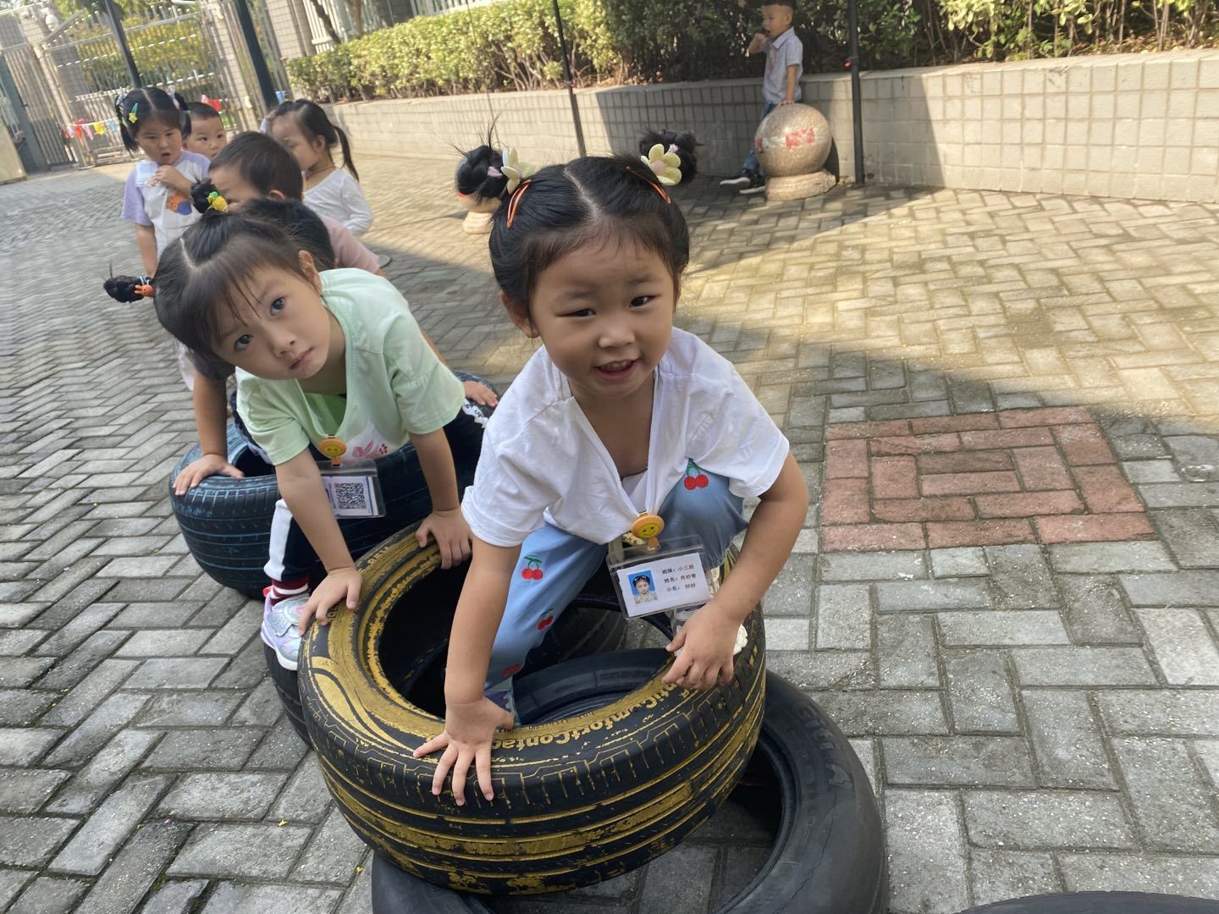

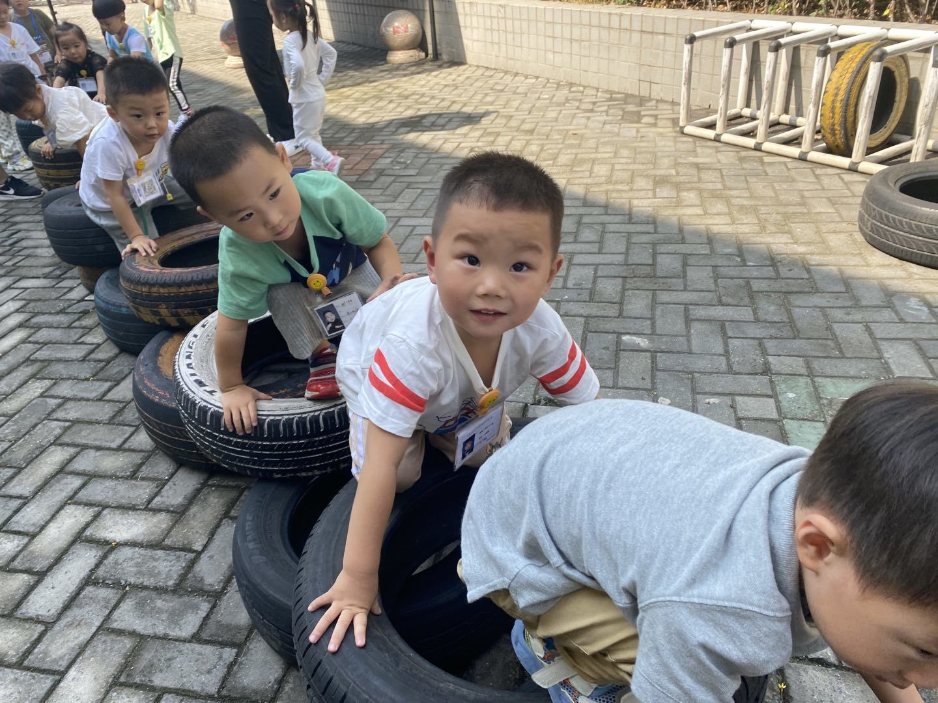
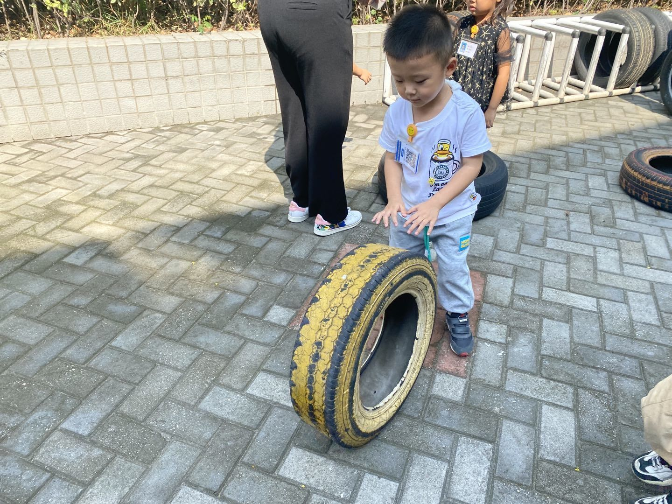

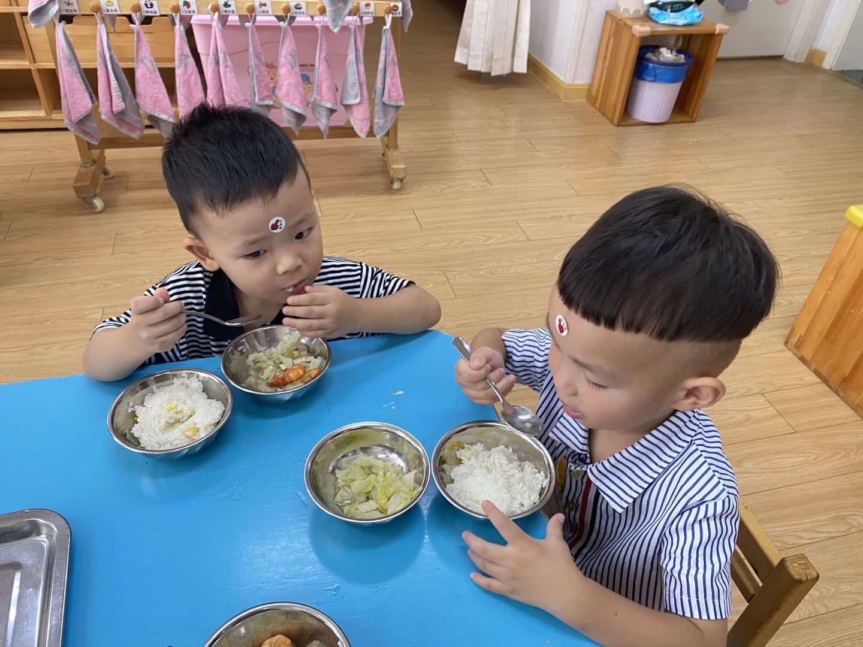
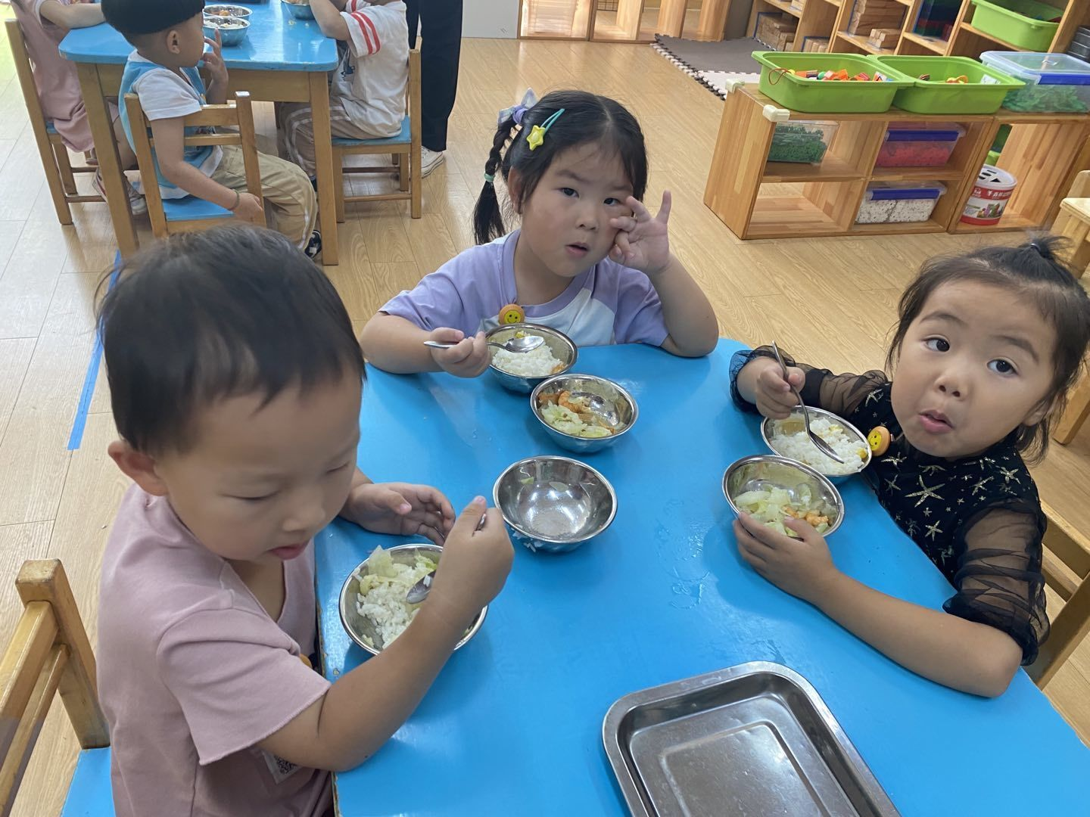
点心、喝水、午餐、午睡篇

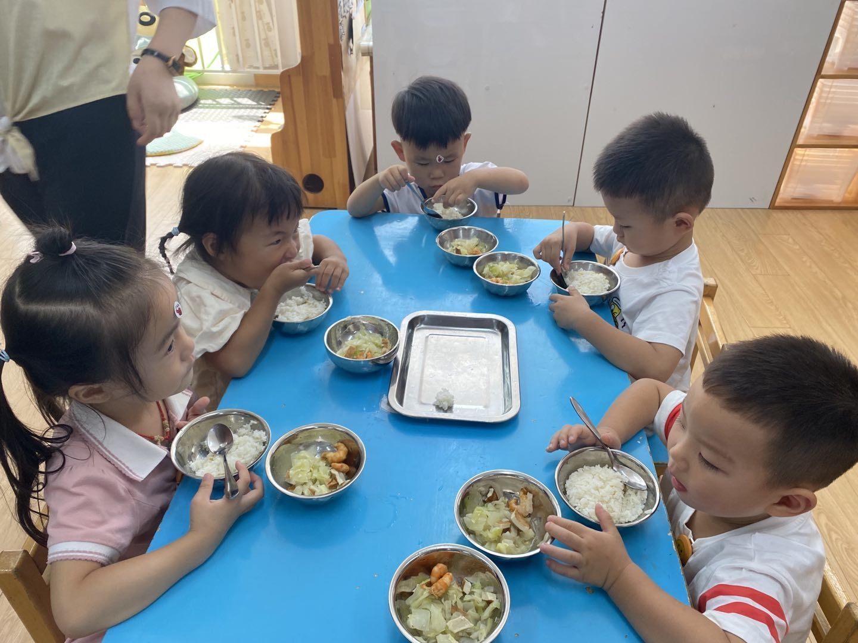
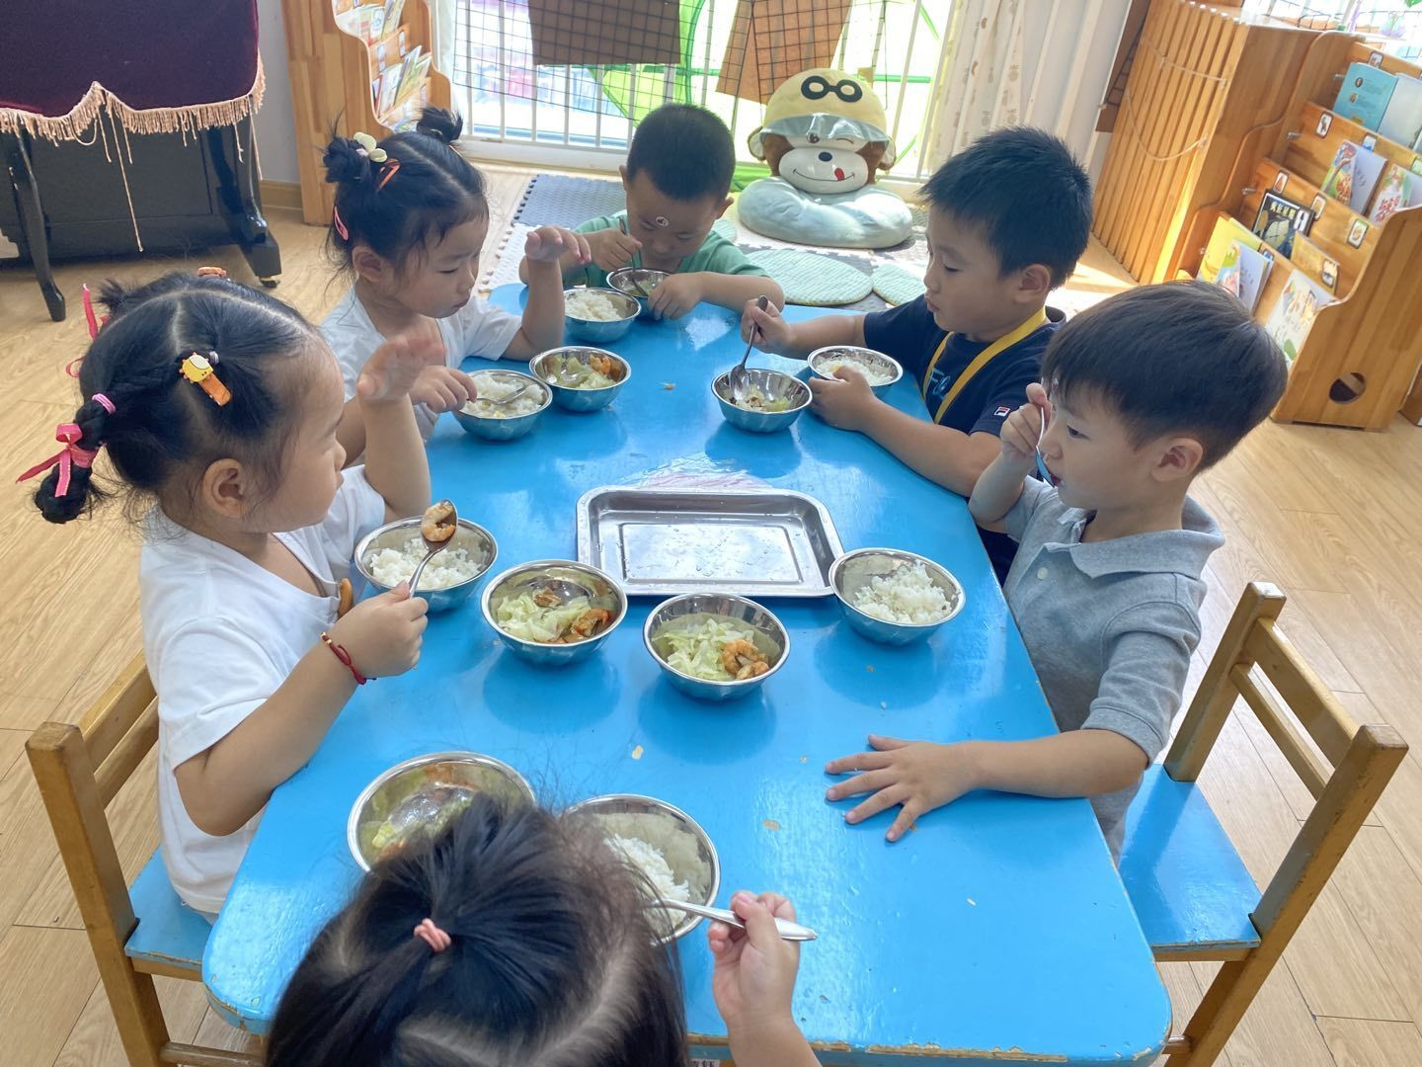

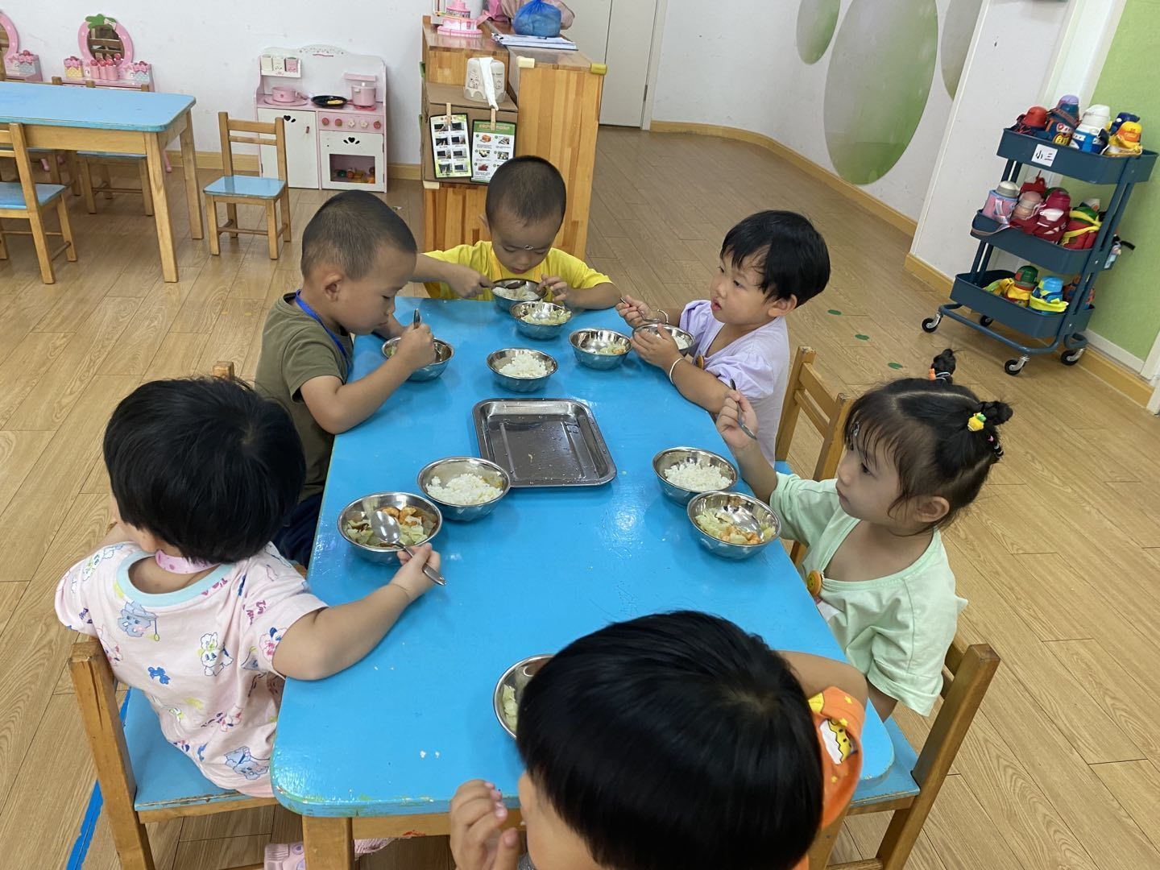

我们今天表现更棒啦！我们都能够自己吃点心、喝水和吃饭哦。

